**EXMO. SENHOR PRESIDENTE, DA CÂMARA MUNICIPAL DE SUMARÉ**

**MOÇÃO DE CONGRATULAÇÃO**

Tenho a honra e a grata satisfação de apresentar, na forma regimental, após ouvir o Digníssimo Plenário, a presente **MOÇÃO DE CONGRATULAÇÃO** a **NABIA CAMARGO**, pelo desempenho obtido nos eventos de Fisiculturismo em 2021.

A sumareense Nabia Camargo termina o ano de 2021 com várias premiações obtidas nos campeonatos de fisiculturismo de que participou. O que começou como uma brincadeira de subir aos palcos logo virou um grande desafio pessoal, acompanhado de muitas conquistas para a atleta, que é Personal Trainer e nutricionista.

O Fisiculturismo, que vem ganhando força através de admiradores e praticantes com o passar dos anos, é um esporte que tem como objetivo desenvolver a musculatura ganhando uma simetria, encaixando-se em determinadas categorias. Nas competições entre os fisiculturistas são analisadas principalmente a força, a proporção, o tamanho, a definição e a estética dos músculos.

Neste contexto, Nabia Camargo tem se destacado: conquistou, na categoria Wellness, respectivamente, Top-1 e Top-5 nas subcategorias Novice e Master, no Muscle Contest 2021, ocorrido em maio deste ano em Campinas. Também conquistou Top-1 e Top-2, respectivamente, nas Categorias Novice e Master no Campeonato Celebration Show, realizado na cidade de Poços de Caldas no fim de novembro. Mais recentemente, dias 3 a 5 de dezembro, participou Mister Santos, evento ocorrido na cidade de Santos-SP e que reuniu cerca de 980 atletas, no qual conquistou Top-4 na categoria Open.

Neste contexto é com grande satisfação que apresentamos a presente **MOÇÃO DE CONGRATULAÇÃO** à senhora **NABIA CAMARGO**, pelo desempenho conquistado nos eventos de Fisiculturismo em 2021. Solicitamos à Presidência da casa, juntamente com a Secretaria, que esta propositura chegue ao conhecimento da homenageada.

Sala das sessões, 14 de dezembro de 2021.

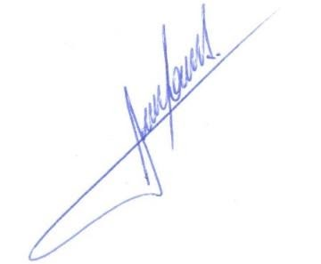

**RODRIGO DORIVAL GOMES**

Vereador

Cidadania